## 网站整体概览、实体查询

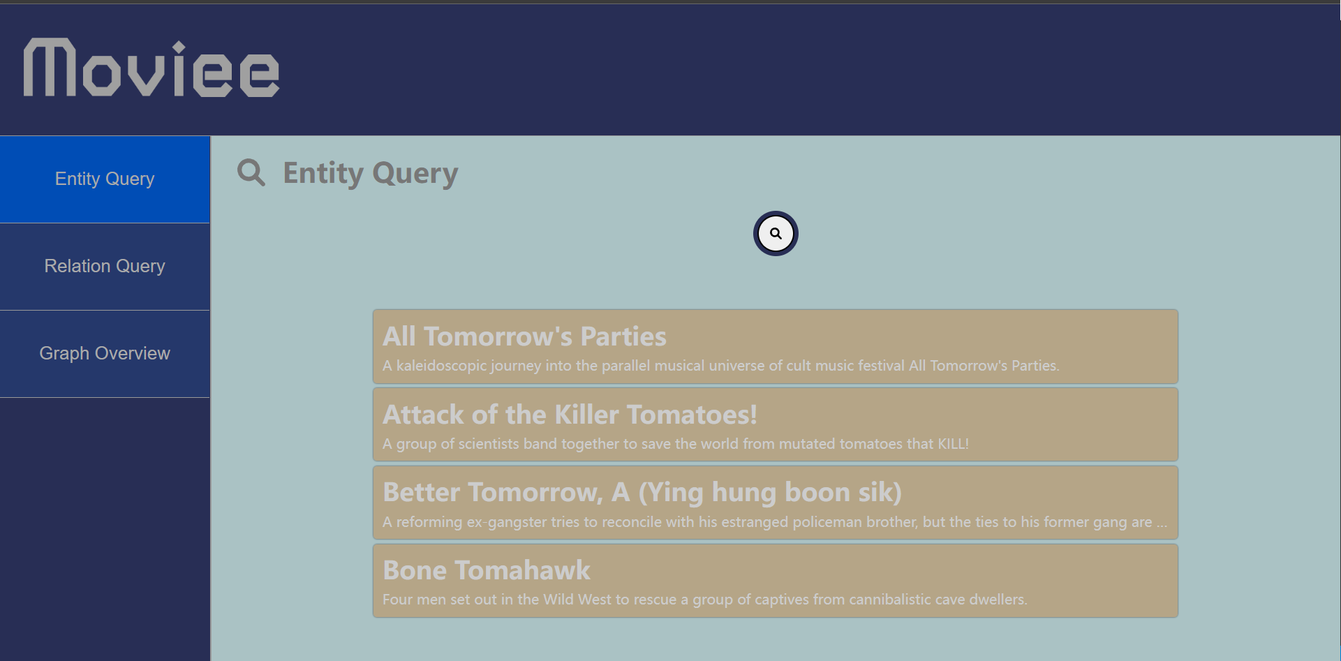

这里使用了flex布局，以及屏幕自适应

搜索结果展示四条是为了布局美观

这里调用的是自己封装的query中的movieQuery方法

## 关系查询

此处讲展示某查询实体相关联的实体及周边关系

后端封装方法尚未完成，以其他图替代，以展示echarts可视化的功能实现

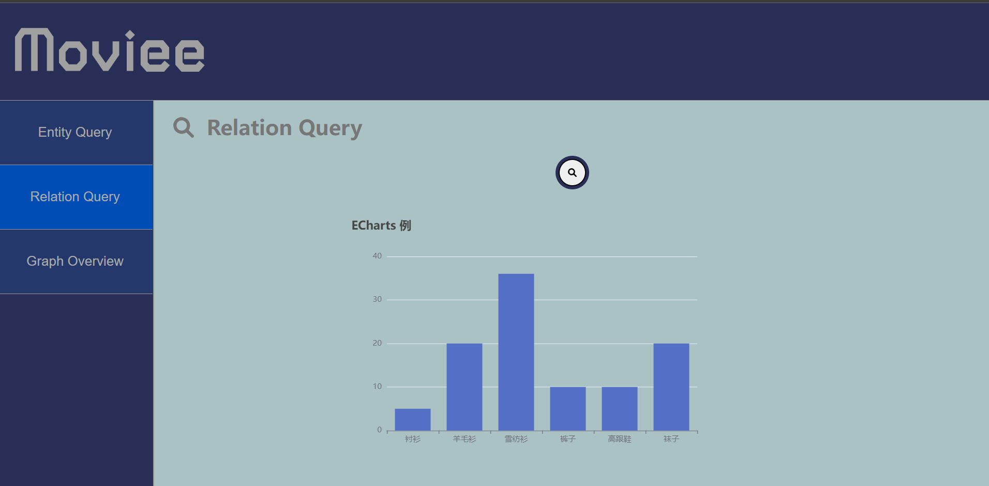

## 图谱概览

此处需要展示整体的图谱，也先以简单的直方图代替

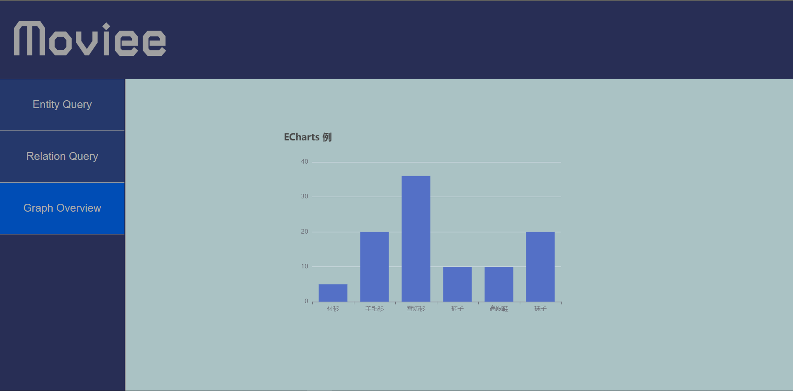

## 入口组件App.jsx

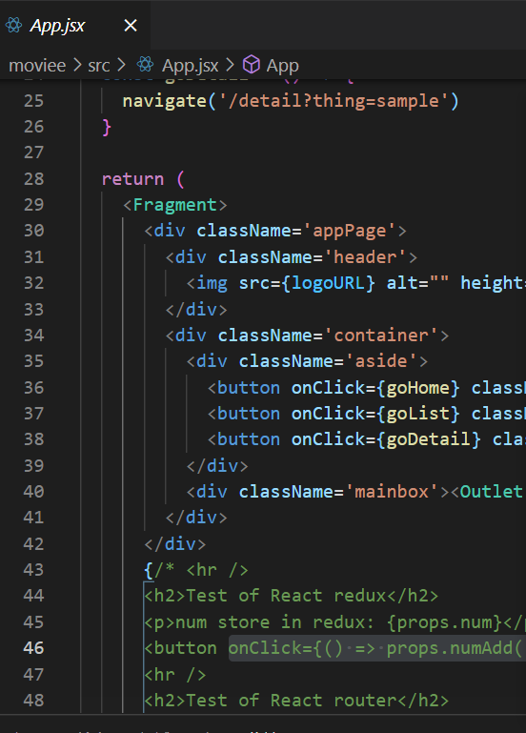

此处是主体的网站结构，

相对应的App.css包括整体网站的设计样式，及重要样式

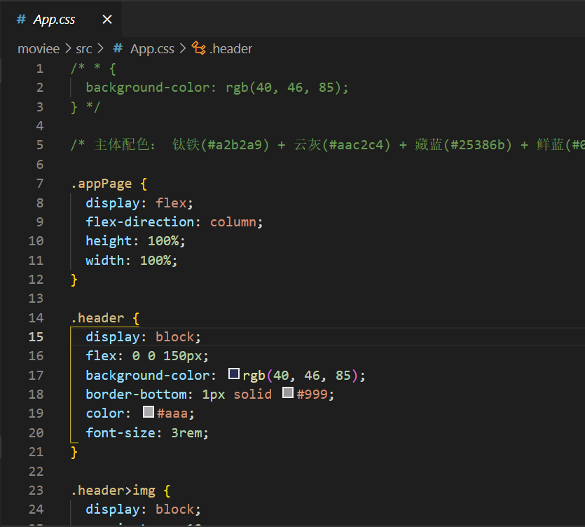

## Page文件

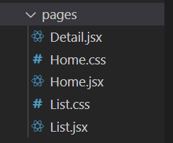

这是主要的分栏布局中的单个组件文件

## React-Router前端路由配置

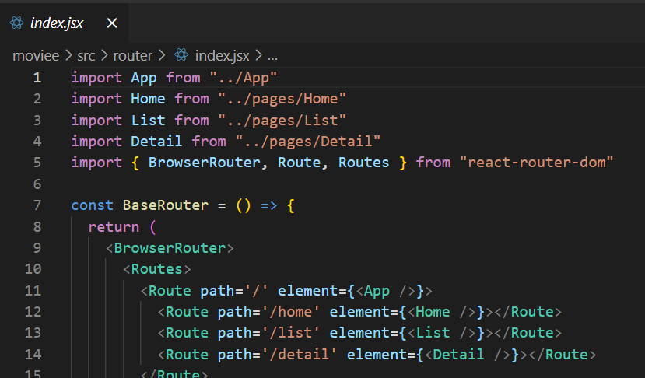

## React-redux存储管理

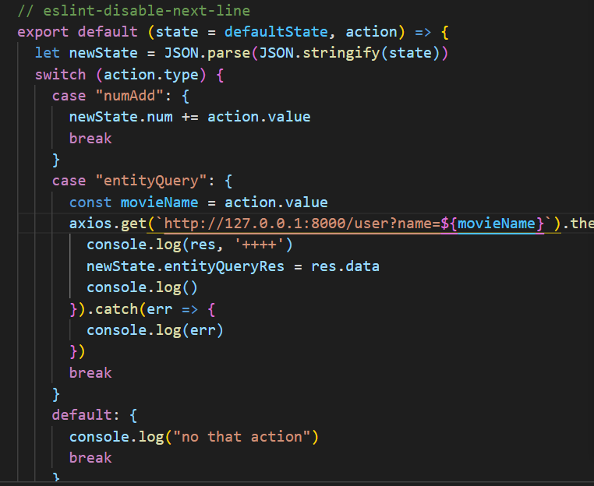

此处涉及一些axios请求，修改数据的方法

数据、对数据的操作在此定义与实现

## back文件即手写的后端服务器

开发阶段暂时以test1命名，以node或nodemon启动

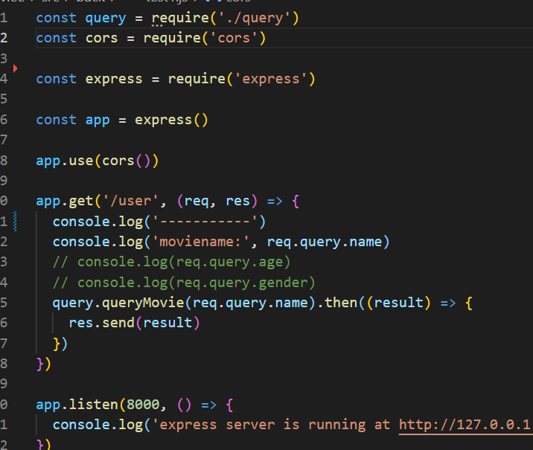

封装的查询方法：

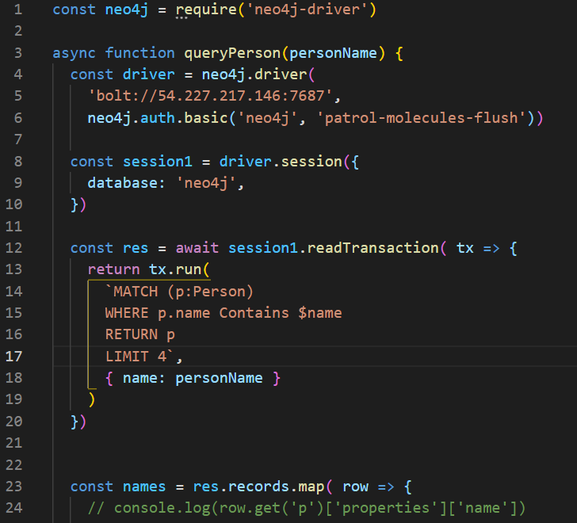

此处目前只做了少量的方法，并未发布开源，后续添加功能主要在此进行改进

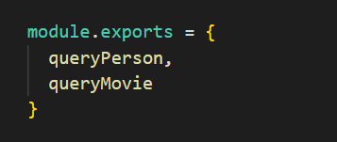

## 服务器查询数据库

启动服务器，接收前端发来的请求：

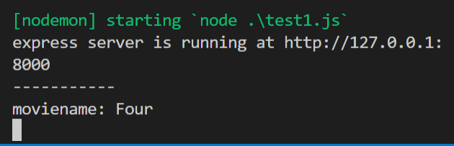

服务器查询数据库，获取数据，并返回res

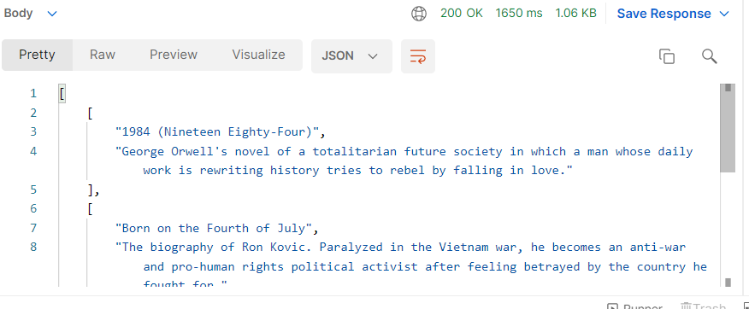

## 启动项目

目前，后端服务器使用8000端口，前端使用3000端口